Дойчева Анна Петровна
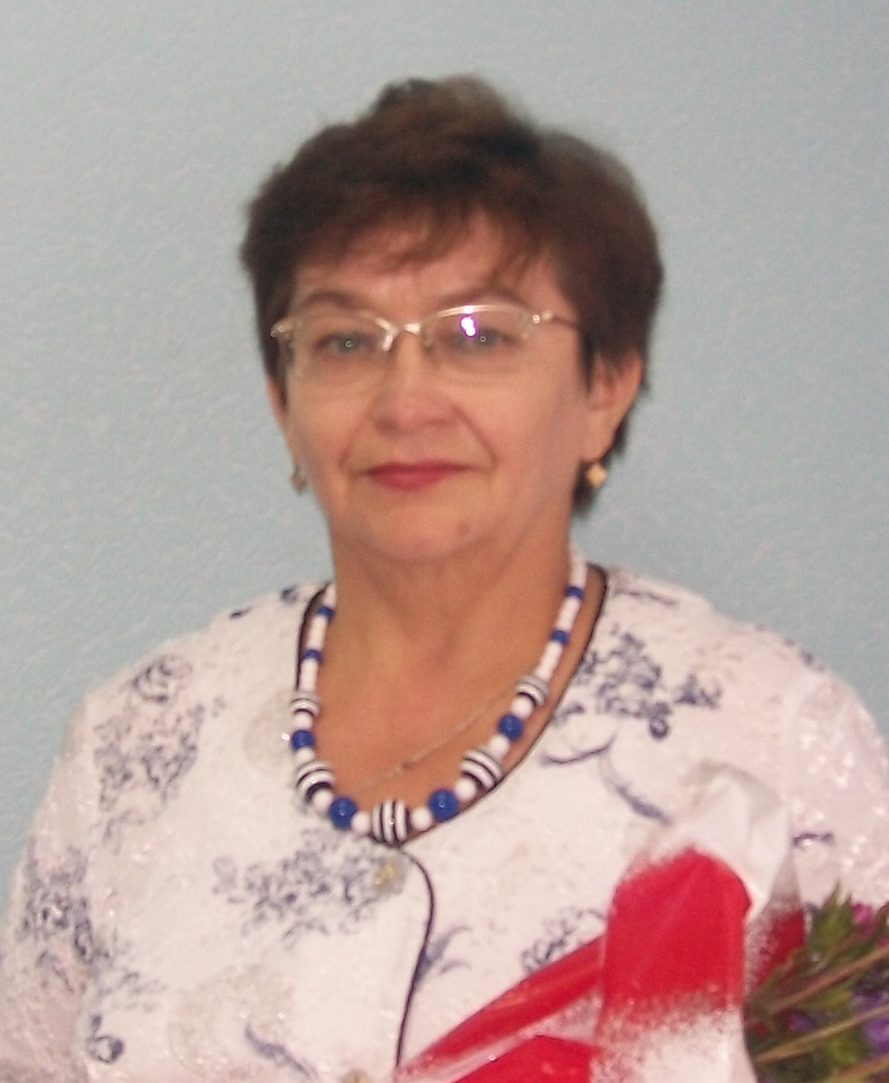

Учитель математики МОБУ «Герасимовская СОШ»
Образование: высшее, окончила в 1979 году Оренбургский государственный педагогический институт физико-математический факультет по специальности учитель математики.
Квалификационная категория - первая

Методическая тема: «Использование технологии критического мышления на уроках математики в условиях реализации ФГОС».

Цель: внедрение технологий критического мышления в учебный процесс, повышение качества учебного процесса
Задачи:
- Развивать потенциал учащихся, создавать необходимые условия для активизации познавательной деятельности;
- Повысить качество обучения на основе внедрения технологии критического мышления;
- Фиксировать уровень овладения технологией критического мышления на каждом этапе школьного обучения.
Еще Сократ говорил о том, что «научить человека играть на флейте можно лишь, если он сам будет на ней играть». Социальный закон сегодня таков, что в школе от нас ждут выпускника, играющего на флейте.
Как учитель я ставлю перед собой цель: помочь каждому ребенку реализовать свои способности, стать успешным в жизни. Учитель – это не работа, это ОБРАЗ ЖИЗНИ. Поэтому, живу - как работаю, работаю – как живу, – по одним принципам:
- Учитель математики это, конечно, очень ответственно. Но, что может быть интереснее, чем зажигать в глазах детей искорки любопытства, заинтересованности.
И для меня – награда слышать от одиннадцатиклассников на уроке восклицание: «Какое красивое решение!», «У меня такой красивый ответ!». Значит не только точность, лаконичность и логичность они увидели в математике, они смогли почувствовать ритм, размер, мелодию, услышали музыку математики.
- Свои отношения с детьми я стараюсь выстраивать на уважении, честности, искренности, доброжелательности, и дети отвечают мне взаимностью. Мы друг другу доверяем и можем друг на друга положиться в трудную минуту.
- Одним из ключевых принципов в своей жизни и работе считаю постоянный поиск. Стараюсь совершать открытия вместе с детьми на каждом уроке. Заинтересовать ребенка может лишь учитель, которому самому интересно учиться, интересно работать, интересно общаться с детьми и коллегами, интересно жить.
И хотя в повседневной работе понимаю, что цели, к которым мы вместе с детьми стремимся еще далеки, результаты могли быть и лучше, и сил едва хватает добраться до дома, но я ощущаю себя счастливым человеком потому, что завтра меня ждут в школе ученики и не дадут покоя даже после уроков своими многочисленными вопросами о предмете, эксперименте, научном проекте, о жизни в классе и просто о жизни. И каждому из них нужно помочь словом, советом, взглядом.… Надеюсь, что результатом моей работы будет не одинокая мелодия для флейты, а созвучный хор, гармония.

